以stm32f0系列为例
SysTick定时器
SysTick定时器是ARM内核的外设，它是一个24位减计数器，它的计数范围为0x00000000-0x00FFFFFF（0-16777215‬）。它的时钟源有两种选择：处理器时钟（HCLK）或者外部参考时钟（HCLK/8）。
SysTick只有4个寄存器，他们分别是：
控制和状态寄存器（CTRL）：配置、使能、使能中断和计数器状态；
重载值寄存器（LOAD）：保存计数重载值，计数到零加载这个数；
当前值寄存器（VAL）：当前计数值；
校准值寄存器（CALIB）：保存了Systick精确延时10ms的校准值。
初始化顺序：
- 写入重载值；
- 清除当前值；
- 设置控制和状态寄存器，启动systick。
在有嵌入式操作系统的情况下，SysTick可以作为系统的滴答，为操作系统提供时间基准。没有操作系统的情况下，可以用它设计精确延时函数。在一般项目中使用最多的是毫秒延时和微秒延时。
一般情况下微妙延时不会超过1000us，所以可以设置重载值，（CLK/1000000-1）*micros就是需要计数的值，然后等待计数到0即可。当然越高的时钟计算出的值越大，实际使用的时候要保证计算值不要超过SysTick的最大值。（下图CLK=48M）
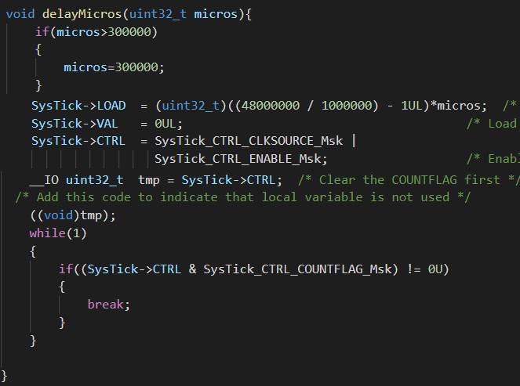
毫秒延时一般都是先构造1ms延时，然后循环多次调用1ms的延时。
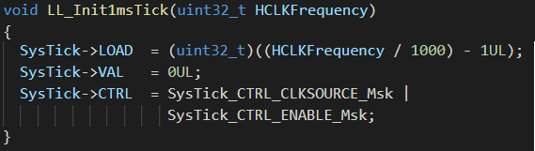
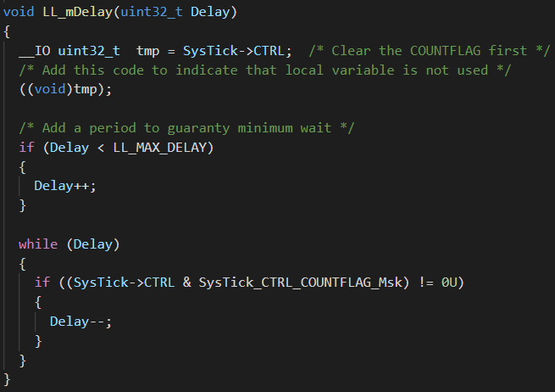

上面的延时都是轮询方式，会block系统，所以延时太长的不建议在中断回调函数中使用（原则上不要用，不过实际还是有很多例外）。
看门狗
看门狗有两种：独立看门狗（IWDG）和系统窗口看门狗（WWDG）。
独立看门狗有3位预分频器、12位减计数器、用户自定义更新窗口。它的时钟源是内部的40Khz RC时钟（LSI），可用来在程序出现问题时复位设备。
系统窗口看门狗是7位减计数器，同样可以在程序出问题时复位设备。它的时钟源是PCLK。具有预警中断功能。
这两种看门狗在另一篇文章有详细介绍。
RTC
RTC有5个32位备份寄存器，可以通过VDD或者Vbat供电，系统复位不会清除复位这些寄存器。它的特点如下：
使用BCD码表示年月日时分秒等信息；
自动更正月份天数；
可编程闹钟唤醒；
实时校正RTC时钟脉冲，实现与主时钟同步；
具有1 ppm分辨率的数字校准电路，用于补偿石英晶体不准确；
两个带可编程滤波器的防篡改检测引脚，可以在篡改事件检测时从停止和待机模式唤醒MCU；
时间戳功能；
参考时钟检测，可以使用更精确的时钟源；
RTC的时钟源可以是：32.768kHz的外部晶振，谐振器或振荡器，内部RC（40K），高速外部时钟32分频。
RTC可以从任何低功耗模式自动唤醒系统。
高级控制定时器（TIM1）
TIM1是16位的自动重载计时器，它与其他定时器的不同之处是有三相6路互补PWM输出，并且具有可编程的死区时间，主要针对三相电机的控制。支持正交编码器和霍尔传感器实现位置检测。除此之外就是一个通用定时器，可以实现输入捕获、输出比较、PWM输出和单脉冲模式输出，可以配合DMA传输数据。
16位的预分频器可以实时改变定时器的时钟频率。
中断事件产生条件：
- 更新：上下溢出、计数器初始化；
- 触发事件：计数开始、停止、初始化、内部或外部触发计数
- 输入捕获
- Break input
TIM1可以加计数、减计数或者加减混合计数。正常情况下，计数到指定的值后会产生更新事件，重复计数器重新加载，自动重载值更新，预分配值更新，UIF置位。如果重复计数器不为0（Nrcr），那么计数器溢出Nrcr+1次后才产生更新事件。更新事件也可以通过软件设置UG位触发。更新事件可以通过设置UDIS位关掉，关掉后计数器仍然可以自动计数，只是参数都是之前设置的值，新的值无法更新。
自动重载预加载打开（ARPE），自动重载值会在下一个更新事件发生后生效，如果关闭，自动重载值立刻生效。
通用定时器（TIM2、3、14、15、16、17）
TIM2是32位的，其他都是16位的。他们都可以实现输入捕获、输出比较、PWM输出和单脉冲模式输出，只是不同的定时器通道数不同。除TIM14外其他都可以DMA。TIM2和TIM3可以一起工作或者跟TIM1实现同步或事件链。他俩还可以处理正交编码信号和1-3个霍尔传感器的数字输出。
TIM15、16、17可以一起工作实现同步和事件链，TIM15还可以与TIM1一起实现同步和事件链。
基础定时器（TIM6）
主要用于DAC触发，也可以作为通用16位的计数器。
定时器功能特性汇总如下表：
